Plano de Aula nº 6 de 12
Professor: José Diogo Carvalho |  |  | Data: 14/02/2025 | Hora: 15:15-16:45 | Duração: 90min |  | Ano/Turma: 10º B |  | Nº de alunos: 27
Unidade Didática: Voleibol |  |  | Função Didática: Exercitação do passe e serviço por baixo. Consolidação dos deslocamentos e da posição média. Introdução e exercitação da manchete |  |  |  |  | Local: Escola Secundária de Penafiel
Objetivos:  Objetivos Motores: Realizar a manchete, em situação de jogo 2x2, sempre que a trajetória da bola for baixa, tendo os 2 antebraços juntos e formando assim uma zona de batimento.  Objetivos Cognitivos: Os alunos conhecem e aplicam as regras em situação de jogo 2x2.  Objetivos Sócio afetivos: Os alunos comunicam, cooperam com os companheiros de equipa e respeitam as regras promovendo um espírito saudável e propício para a aprendizagem e para a competição. |  |  |  |  |  | Material: Bolas de voleibol, sinalizadores, rede de voleibol
Parte da Aula | 🕒 | Conteúdo | Situação de Aprendizagem/ Esquema |  |  |  |  | Critérios de êxito
Inicial | 15’  15:20 – 15:35 | Preparação dos alunos para as atividades que vão decorrer na aula. Preparação das articulações e dos grupos musculares. | - Chamada.  - Explicação do objetivo da aula.  - Aquecimento Articular.  - Divisão dos alunos por grupos de 6 e 7 elementos divididos pelos 2 lados da rede realizam o jogo “volta ao mundo”. Os alunos devem realizar o máximo número possível de passes sem deixar a bola cair.
Fundamental | 15’  15:35- 15:50 | Os alunos realizam a manchete de acordo com as variantes propostas. | 1º exercício: Manchete  Os alunos estarão organizados em equipas de 5 e 4 elementos no campo distribuídos pelos 2 lados da rede.  O exercício tem como objetivo introduzir e exercitar a manchete.  O exercício servirá como tarefa de aquisição de assim sendo o objetivo é cooperar com os colegas de modo a realizaram da forma correta o que lhes é solicitado. Após a realização do exercício deslocar-se-ão para o final da fila. Caso a bola caia ao chão, os alunos devem levantar a bola o mais rápido possível e tornar a mesma jogável.  1ª Variante: Lançar a bola, trajetória baixa, os alunos realizam a manchete e agarram a bola. (2x e troca o que está a lançar)  2ª Variante: Lançar a bola, trajetória baixa, os alunos realizam a manchete, auto-passe e agarram.  3ª Variante: Serviço por baixo/lançar a bola, trajetória baixa, os alunos realizam a manchete, auto-passe e passe.  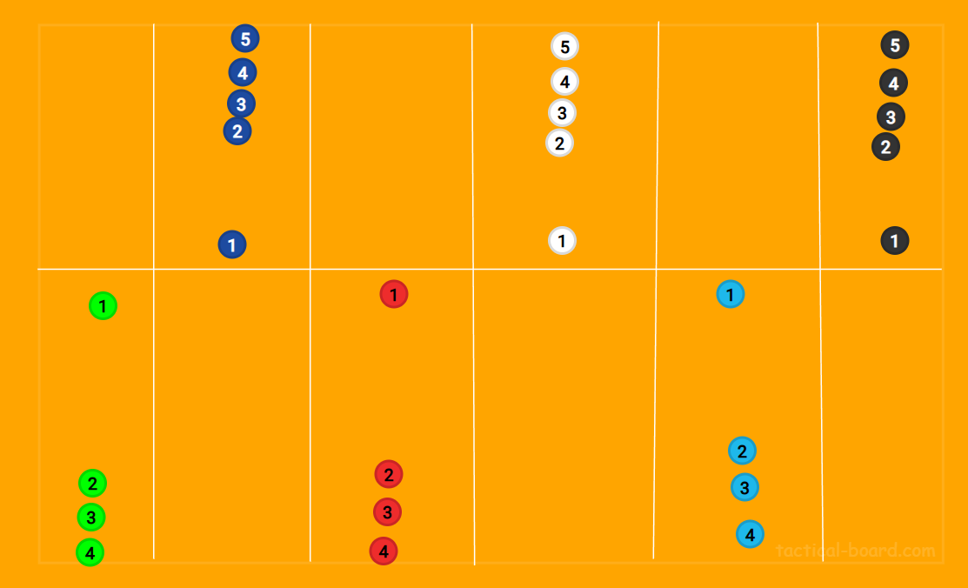 |  |  |  |  | Posição Média:  - Pés à largura dos ombros;  - Corpo fletido;  - Posição expectante para realizar o deslocamento.  Passe:  - Coordenação flexão/  extensão dos MI e MS;  - Contactar a bola acima  e à frente da testa;  - Mãos envolvem a bola,  com polegar e indicador  em triângulo;  - Deslocamento prévio  para o ponto de queda  da bola.  Deslocamentos:  - Desloca-se para receber a bola em posição base;  - Desloca-se mantendo o jogo no campo de visão.  Serviço por baixo:  MS de batimento esticado;  Orientação dos apoios e superfície de batimento para o alvo;  Pé do lado da mão que segura a bola ligeiramente à frente do pé do lado que serve;  Arma atrás o braço de batimento e acelera na fase final do movimento;  Peso corporal transferido do MI de trás para o da frente;  A bola é largada e imediatamente batida com a mão;  Contactar a bola por baixo e atrás, com a palma da mão aberta e rígida.  Manchete:  Colocar os dois apoios atrás do ponto de queda da bola;  Coordenar a flexão/extensão de MS e MI  Um apoio à frente do outro, se necessário, e afastados um pouco mais que a largura dos ombros;  Peso do corpo dividido por ambos os MI  Unir os MS em extensão para tocar na bola com a parte anterior do antebraço, contactando a bola no terço médio do antebraço;  Unir as mãos (uma por cima da outra, com polegares ao lado um do outro e apontados para o solo);
 | 15’  15:50- 16:05 | Os alunos realizam as habilidades motoras que foram abordadas ao longo do exercício. | 2º exercício: Jogo de competição.  Os alunos neste exercício estarão divididos como no exercício anterior. Neste exercício pretende-se que os alunos realizem o serviço por baixo onde o objetivo será:  1ª variante: O aluno coloca a bola em jogo através do serviço por baixo, dependendo da trajetória da bola, o aluno realiza manchete ou o passe. Após passar a bola para o outro lado da rede, deslocam-se para o final da fila da frente. Os alunos devem contar o nº de passagens de rede.  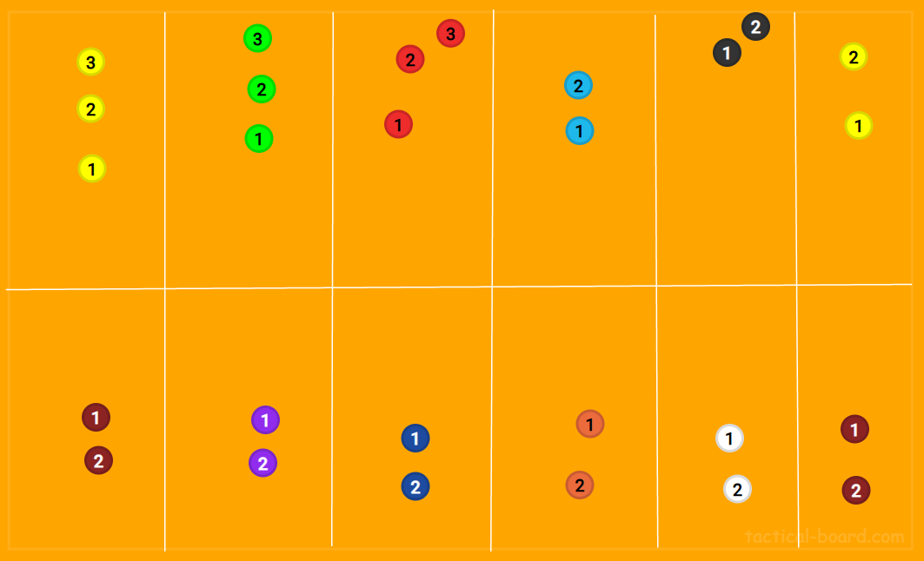 |  |  |  |  | Posição Média:  - Pés à largura dos ombros;  - Corpo fletido;  - Posição expectante para realizar o deslocamento.  Passe:  - Coordenação flexão/  extensão dos MI e MS;  - Contactar a bola acima  e à frente da testa;  - Mãos envolvem a bola,  com polegar e indicador  em triângulo;  - Deslocamento prévio  para o ponto de queda  da bola.  Deslocamentos:  - Desloca-se para receber a bola em posição base;  - Desloca-se mantendo o jogo no campo de visão.  Serviço por baixo:  MS de batimento esticado;  Orientação dos apoios e superfície de batimento para o alvo;  Pé do lado da mão que segura a bola ligeiramente à frente do pé do lado que serve;  Arma atrás o braço de batimento e acelera na fase final do movimento;  Peso corporal transferido do MI de trás para o da frente;  A bola é largada e imediatamente batida com a mão;  Contactar a bola por baixo e atrás, com a palma da mão aberta e rígida.  Manchete:  Colocar os dois apoios atrás do ponto de queda da bola;  Coordenar a flexão/extensão de MS e MI  Um apoio à frente do outro, se necessário, e afastados um pouco mais que a largura dos ombros;  Peso do corpo dividido por ambos os MI  Unir os MS em extensão para tocar na bola com a parte anterior do antebraço, contactando a bola no terço médio do antebraço;  Unir as mãos (uma por cima da outra, com polegares ao lado um do outro e apontados para o solo);
 | 15’’  16:05- 16:20 | Aplicação dos conteúdos praticados nas tarefas anteriores (posição básica, deslocamentos, passe e serviço por baixo). | 3º exercício: Jogo 2x2 de competição  Neste exercício os alunos estarão divididos em duplas e jogarão onde terão a obrigatoriedade de jogar sempre em passe. A colocação da bola em jogo é realizada através do serviço por baixo.  Regras:  - Mínimo 3 toques;  - Máximo 5 toques;  - Podem realizar Auto-passe;  - Os alunos que têm mais dificuldade em introduzir a bola em jogo pelo serviço devem realizá-lo mais à frente.  Numa primeira fase, os alunos rodam para a direita após o sinal sonoro. Numa segunda fase as equipas que ganham sobem e as equipas que perdem descem. A equipa que perder no último campo sai e entra a equipa que está fora. A equipa que está no exterior realiza trabalho de condição física.  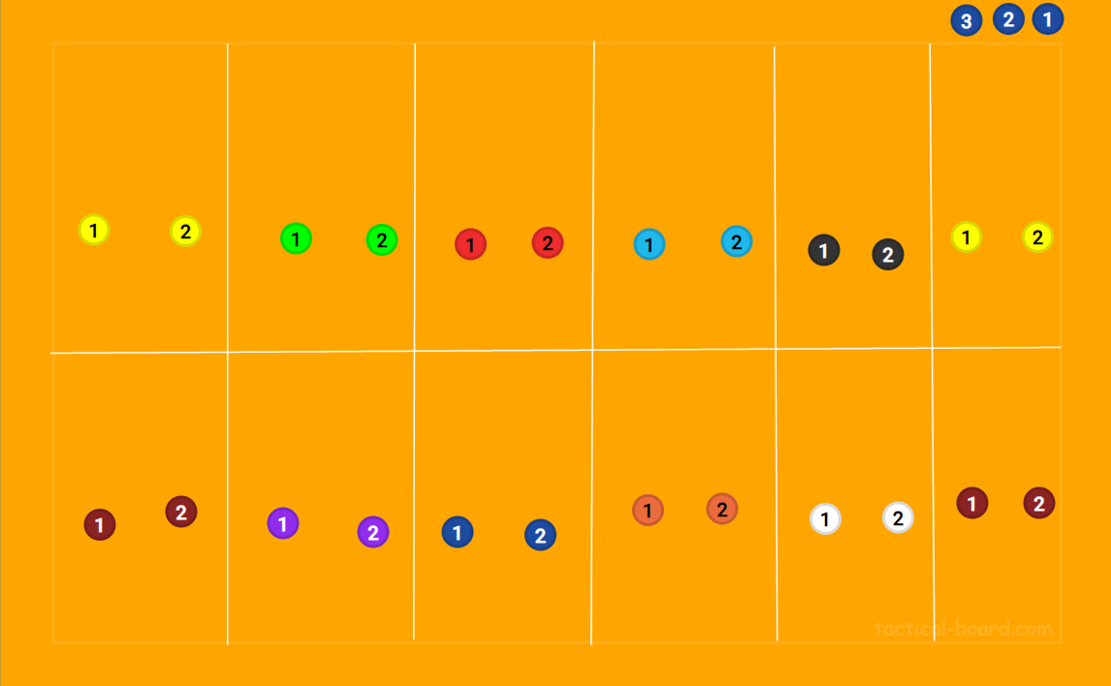  Equipas:  - Alexandre Sobral, Tomás Neto;  - Alexandre Aguiar, Rita;  - Bernardo, Letícia Gomes;  - Carlos, Beatriz;  - Eduardo, Maria Leonor;  - Filipe, Mafalda;  - Hélder, Cristiana;  - Barbosa, Letícia Costa;  - João João, Margarida;  - João Silva, Inês;  - Miguel, Diogo;  - Rodrigo, Matilde;  - Tiago, Marinheiro, Miriam.  Equipa 13: começa no exterior. |  |  |  |  | Posição Média:  - Pés à largura dos ombros;  - Corpo fletido;  - Posição expectante para realizar o deslocamento.  Passe:  - Coordenação flexão/  extensão dos MI e MS;  - Contactar a bola acima  e à frente da testa;  - Mãos envolvem a bola,  com polegar e indicador  em triângulo;  - Deslocamento prévio  para o ponto de queda  da bola.  Deslocamentos:  - Desloca-se para receber a bola em posição base;  - Desloca-se mantendo o jogo no campo de visão.  Serviço por baixo:  MS de batimento esticado;  Orientação dos apoios e superfície de batimento para o alvo;  Pé do lado da mão que segura a bola ligeiramente à frente do pé do lado que serve;  Arma atrás o braço de batimento e acelera na fase final do movimento;  Peso corporal transferido do MI de trás para o da frente;  A bola é largada e imediatamente batida com a mão;  Contactar a bola por baixo e atrás, com a palma da mão aberta e rígida.  Manchete:  Colocar os dois apoios atrás do ponto de queda da bola;  Coordenar a flexão/extensão de MS e MI  Um apoio à frente do outro, se necessário, e afastados um pouco mais que a largura dos ombros;  Peso do corpo dividido por ambos os MI  Unir os MS em extensão para tocar na bola com a parte anterior do antebraço, contactando a bola no terço médio do antebraço;  Unir as mãos (uma por cima da outra, com polegares ao lado um do outro e apontados para o solo);
Final | 5’ | Final- Retorno à calma | - Nesta parte final realiza-se uma breve reflexão sobre os conteúdos abordados na mesma.

Justificação do Plano de Aula
O plano de aula foi ideializado desta forma uma vez que o principal objetivo do mesmo é introduzir e exercitar a manchete. Desta forma, o plano será dividido em 3 momentos. Num primeiro momento os alunos aplicam a manchete de acordo com os seus critérios de êxito num exercício mais isolado, analítico, onde os alunos devem cumprir as variantes aplicadas no mesmo. No segundo momento, os alunos realizam a manchete de acordo com o jogo, ou seja, será realizado um exercício onde será aplicado jogo de competição e, desta forma, dependendo da trajetória da bola os alunos aplicam as diferentes habilidades que foram aprendendo ao longo das aulas. Por fim, os alunos realizarão jogo de competição. Desta forma, os alunos começarão a jogar com as duplas que realizaram o pré teste para começarem a criar rotinas entre si, e desta forma num primeiro momento rodam para a direita e num segundo momento sobem e descem consoante a pontuação.

Reflexão crítica
Na minha opinião a aula de hoje correu bastante bem, os alunos mostraram-se muito participativos e empenhados, com algumas dificuldades, porém sempre dispostos a ouvir os feedbacks para os mesmos melhorarem. Desta forma, posso afirmar que os alunos estavam muito cooperantes não só comigo, mas também com as tarefas que lhes eram propostas. Aquando da realização dos exercícios mais analíticos os alunos estavam com pouco dinâmica o que me levou a pensar se deveria ter idealizado colocar outra bola no mesmo para dar mais dinamismo, porém, após algum tempo os alunos começaram a entrar na dinâmica e o exercício melhorou muito a esse nível. Aquando da competição e com a colocação do mínimo de toques em 3, o jogo foi mais competitivo, os alunos estavam a “jogar o jogo” muito melhor e evidenciou-se que os mesmos apresentam muitas qualidades no mesmo. Em suma posso afirmar que os mesmos estiveram muito bem, muito empenhados e demonstraram uma boa atitude para com a aula. Mais uma vez ficou evidente que os alunos criaram um ambiente que foi propício para a aprendizagem de todos.

Bibliografia
Sebenta de Voleibol- Estudos Práticos Voleibol III & IV
https://drive.google.com/file/d/1faI_B1oftTq27Mq-dF3cel30vY6Xg41y/view- Link do vídeo referente à manchete.

